SYNTHESIZED DESIGN

SETUP

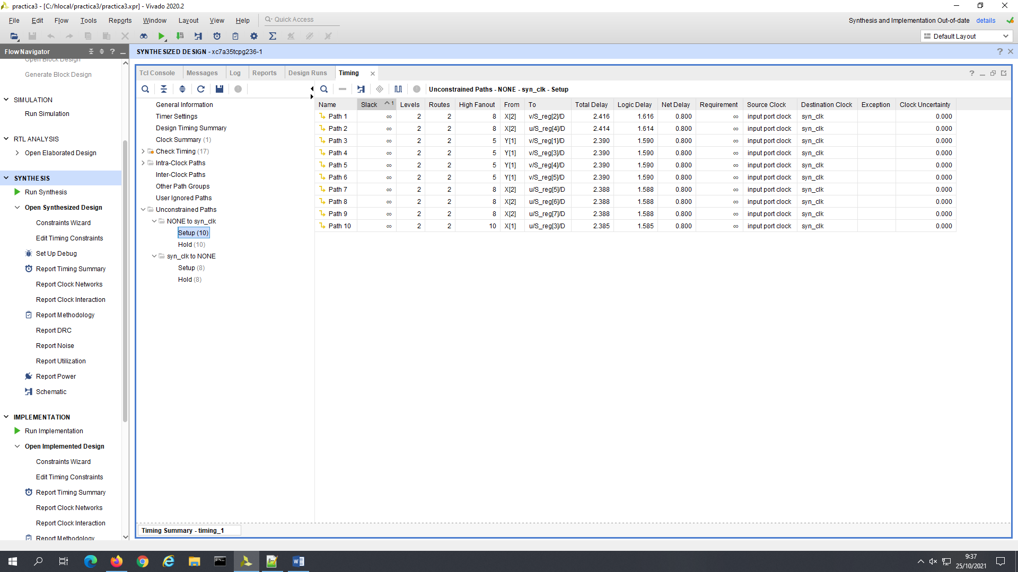

HOLD

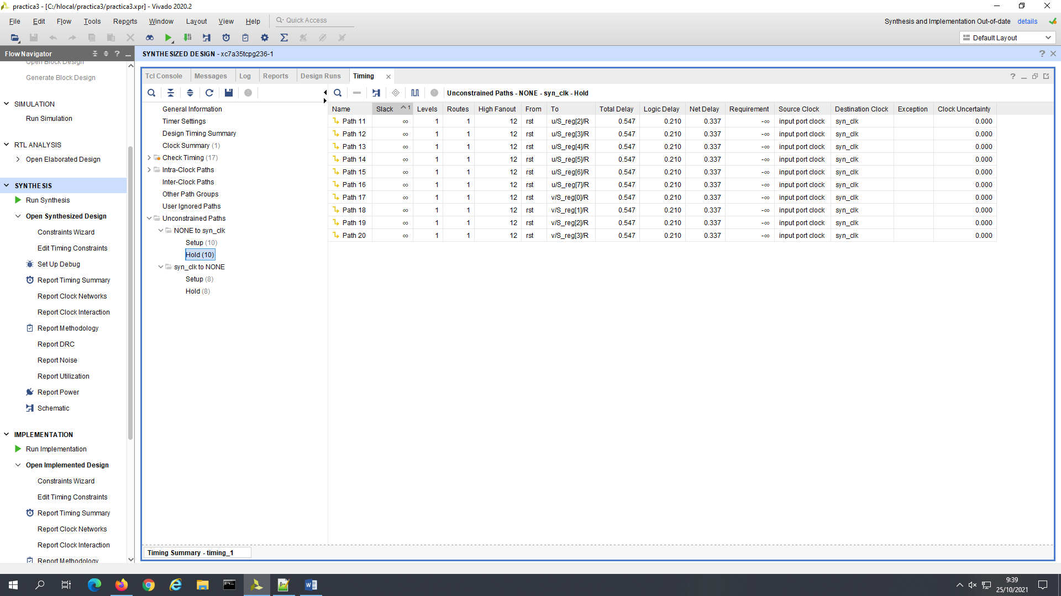

SETUP

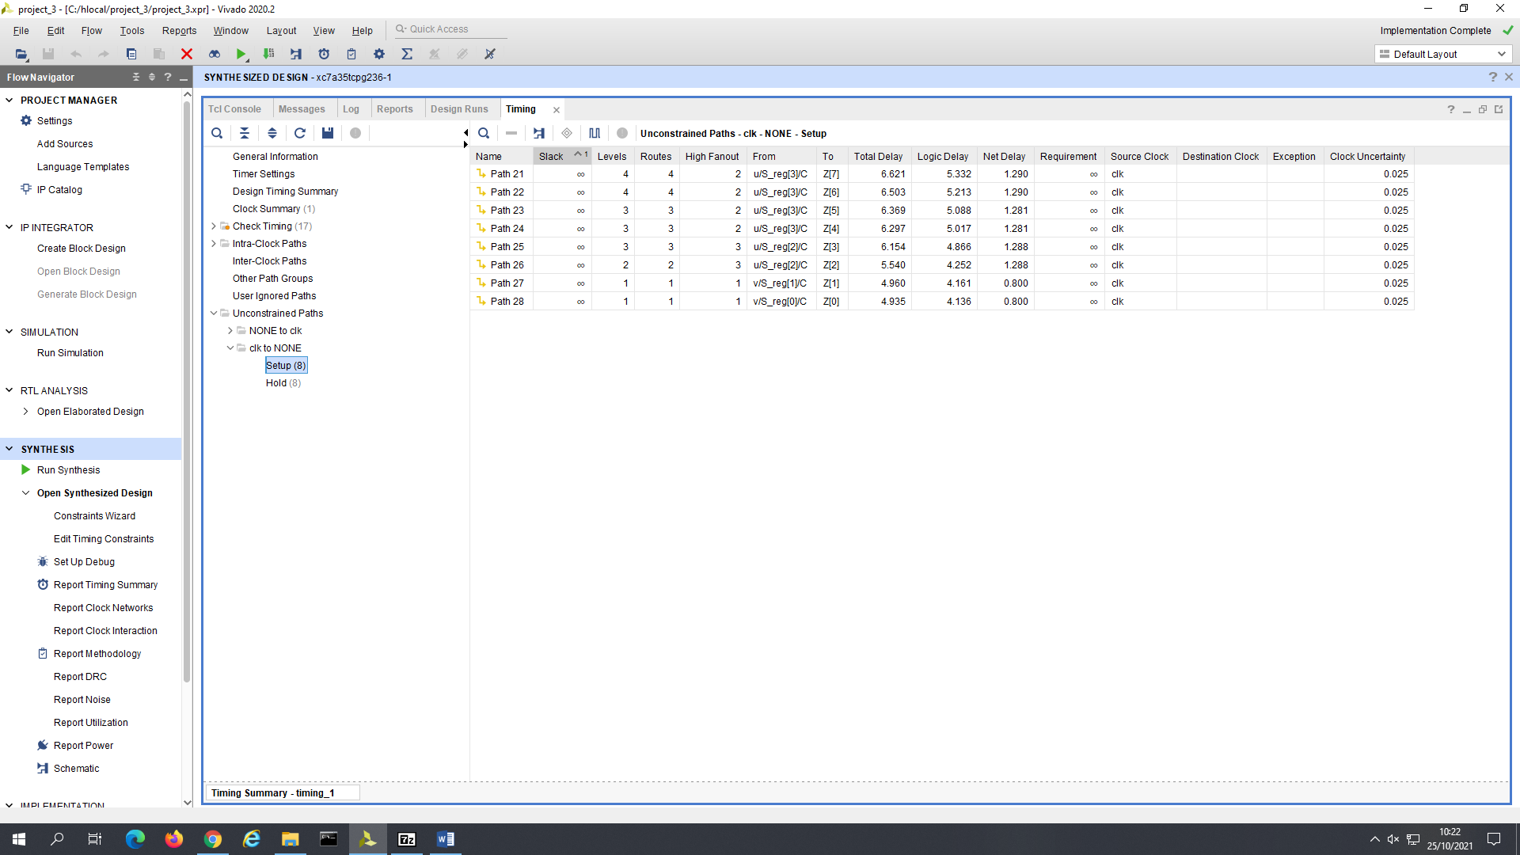

HOLD

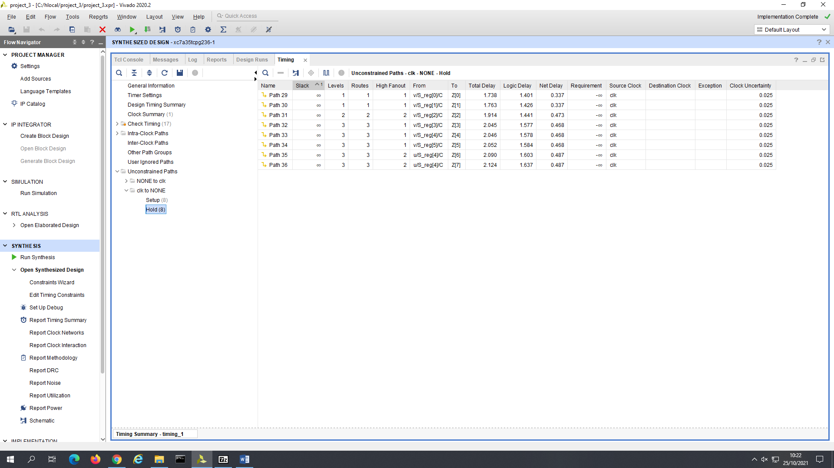

Comparamos con los tiempos obtenidos en la síntesis de la primera parte de la entrega. Observamos como los tiempos bajan mucho.

-En el setup de la primera parte el total delay no baja de 5, mientras que en este setup no sube de 2.5

-En el hold de la primera parte el total delay siempre está por encima de 2 , vemos como aquí esta en 0,547.

IMPLEMENTED DESIGN

SETUP

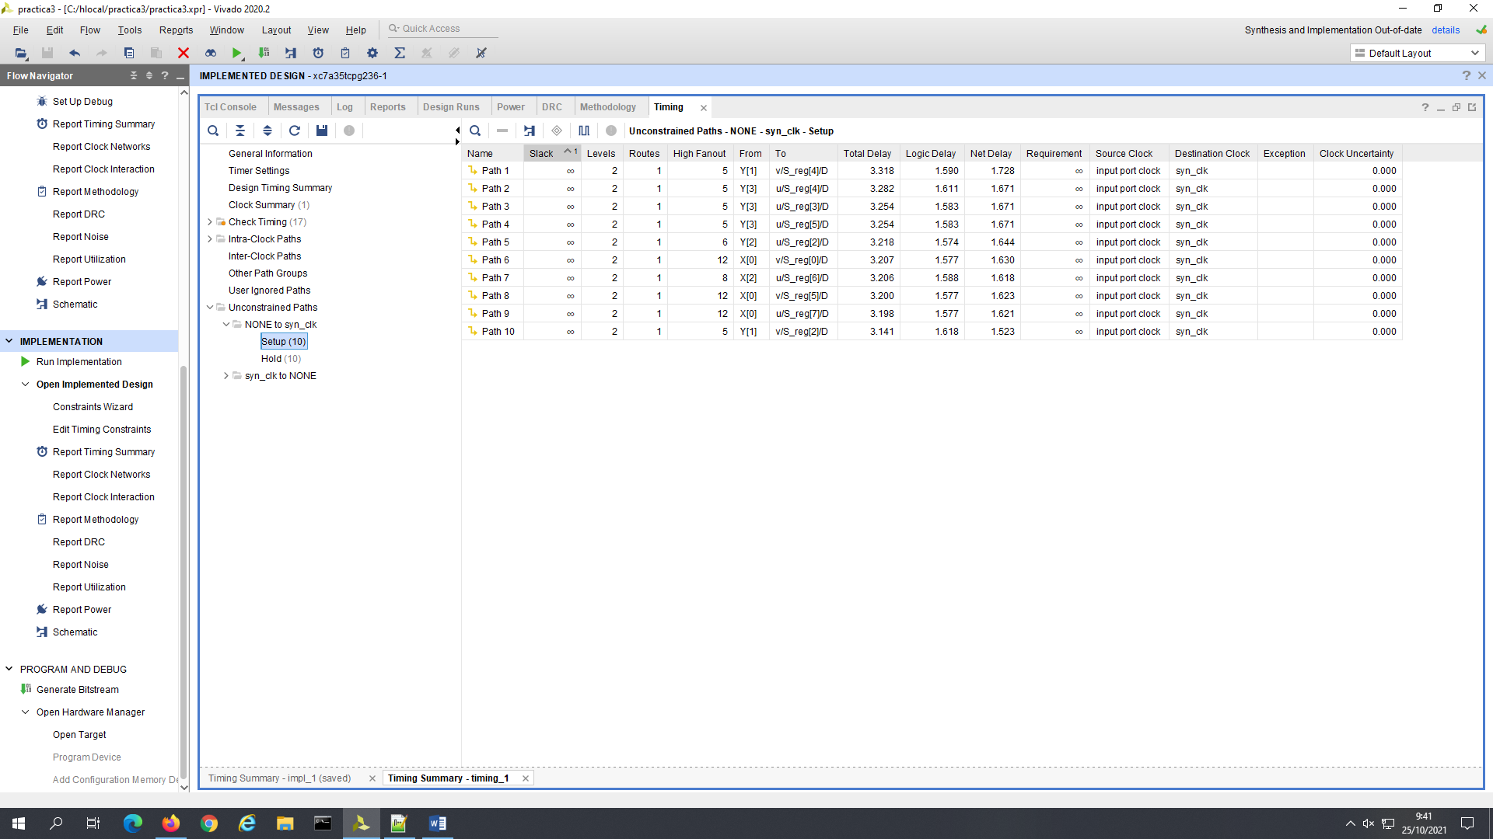

HOLD

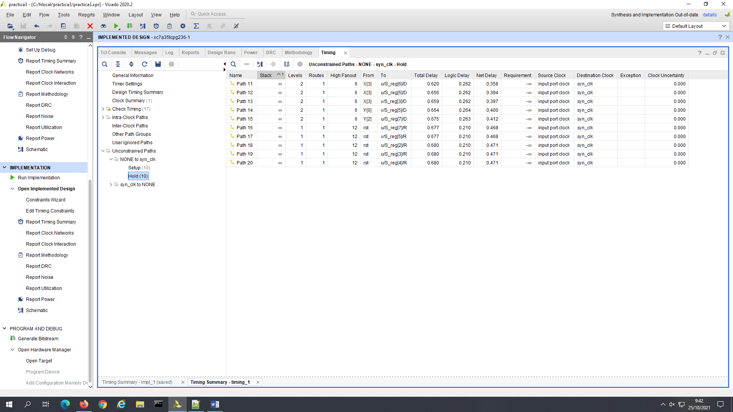

SETUP

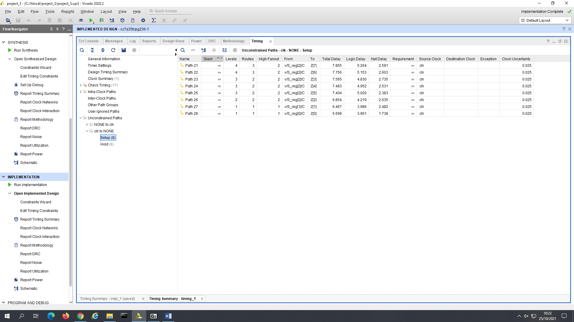

HOLD

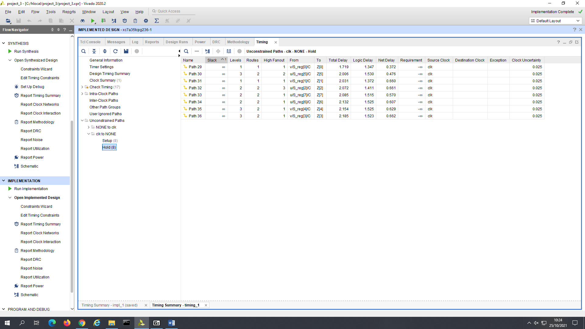

Comparamos con los tiempos obtenidos en la síntesis de la primera parte de la entrega. Observamos como los tiempos bajan mucho.

-En el setup de la primera parte el total delay más bajo que encontramos es 8 y el resto entorno al 10, mientras que en este setup ni siquiera llega a 4. Por tanto observamos la enorme diferencia entre las dos implementaciones.

-En el hold de la primera parte el total delay siempre está por encima de 2, mientras que aquí no llega ni a uno.

En conclusión esta nueva forma de implementarlo es bastante mejor en cuanto a recursos y tiempo que la que hicimos en la primera parte.